En autonomie |     Qu’est-ce que l’effet Doppler ?

- Décrire l’expérience mise en place par Buys-Ballot en 1845. (21s - 1m 13s)
https://youtu.be/n2GwQrvC5-s

- Est-ce que toutes les personnes qui écoutent les musiciens qui sont sur le train perçoivent la même note ?

- Comment nomme-t-on l’effet qui est mise en évidence dans cette expérience ?

- Quelles sont les conditions nécessaires pour que cet effet soit mis en évidence ?

5) Comment varie la fréquence de l’onde reçue par rapport à la fréquence de l’onde émise lorsque : (1mn35s- 1mn44s)
- le récepteur et la source se rapprochent | 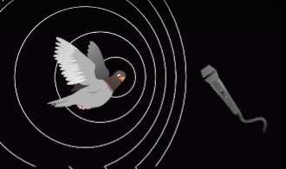
- le récepteur et la source s’éloigne | 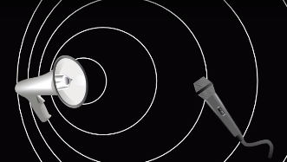
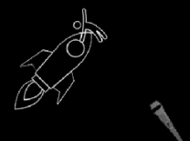
- De quoi dépend le décalage en fréquence entre la fréquence de l’onde émise et la fréquence de l’onde reçue ? (1mn 45)

- Noter la relation liant f_{r}, f_{e}, c et v lorsque la source et le récepteur se rapprochent. Préciser les unités associées. (2mn 10 - 2mn42)

- A quoi correspondent f_{r}, f_{e}, c et v ? (2mn 10 - 2mn42)

- A 2mn 42 et 3mn 15, mettre la vidéo en pause et effectuer les 2 calculs.

- Compléter le tableau récapitulatif suivant : (4mn 43s)
L’émetteur et le récepteur :
- se rapprochent | - s’éloignent
f_{r} f_{e} | f_{r} f_{e}
λ_{r} λ_{e} | λ_{r} λ_{e}
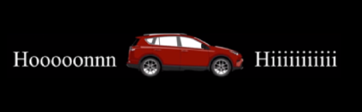
- A l’aide de vos nouvelles connaissances, commenter l’image présentée ci-dessous.

En autonomie |   L’effet Doppler-Fizeau

- Comment évolue la longueur d’onde de la lumière lorsque la source de lumière se rapproche de l’observateur ? Comment nomme-t-on ce phénomène ?
https://youtu.be/YNUN17m5fgU

- Comment évolue la longueur d’onde de la lumière lorsque la source de lumière s’éloigne de l’observateur ? Comment nomme-t-on ce phénomène ?
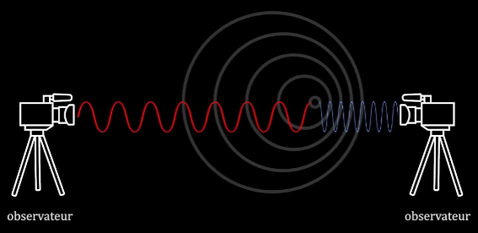
- Faire apparaître le sens de déplacement de la source sur l’image ci-contre.


- Pourquoi n’observe-t-on pas l’effet Doppler-Fizeau dans la vie de tous les jours ?

Vidéo 2 : 5) Qu’est-il possible de déterminer lorsque l’on analyse le spectre d’une étoile ?
Comment utiliser ces informations pour déterminer le mouvement relatif d’une galaxie ?
https://youtu.be/lwrGQgKEyUo

Vidéo 3 : 6) Est-il possible actuellement de prendre correctement en photo une exoplanète ?

7) Quelle est la source de lumière que l’on analyse pour détecter une exoplanète ?
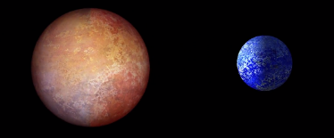
https://youtu.be/D0P8aaYJcL0
8) Décrire le mouvement d’une étoile lorsqu’une une grosse planète orbite autour de celle-ci ?
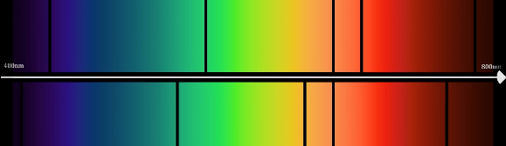
9) Comment est modifiée le spectre de l’étoile au cours de ces oscillations autour du centre de masse du système « étoile-exoplanète » ?

10) Comment déterminer la période de révolution de l’exoplanète autour de son étoile ?
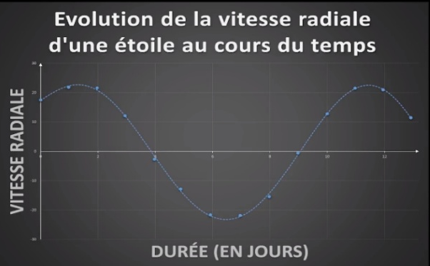
11) Estimer la période de révolution de l’exoplanète autour de son étoile grâce au graphique (voir vidéo).

En plus : Rechercher ce qu’est le décalage Doppler δf.

